Unsere Schulordnung  für Kinder,  Lehrerinnen, Lehrer, Eltern und Besucher | 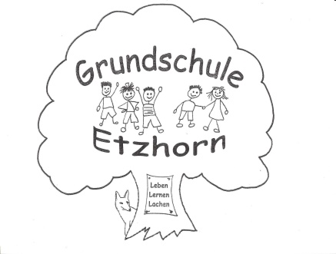

Wir gehen freundlich miteinander um, helfen und unterstützen uns!
Wir verwenden die Stopp-Regel, wenn wir etwas nicht möchten.
Wir holen uns Hilfe bei den Erwachsenen, wenn wir allein nicht weiterkommen.
Wir sagen es den Erwachsenen, wenn es uns nicht gut geht.
Umgang mit Sachen
Wir gehen vorsichtig mit Sachen um.
Wir legen alles, was wir benutzt haben, wieder geordnet an seinen Platz zurück.
Im Schulhaus
Wenn wir während der Unterrichtszeit durch das Haus gehen, sind wir leise.
Im Schulhaus rennen wir nicht -Unfallgefahr-
Kleidung und Helme hängen wir an die Haken im Flur, die Schuhe stellen wir nebeneinander unter die Bank.
Wir mögen saubere Toiletten! Wenn wir dort waren, prüfen wir, ob alles sauber ist.
Auf dem Schulhof
Wir bleiben in den Pausen auf dem Schulgelände.
Die Aufsicht erkennen wir an den Warnwesten.
Wenn wir Hilfe brauchen, sagen wir dies der Aufsicht.
An den Spielgeräten wechseln wir uns ab, wenn mehrere Kinder darauf möchten.
Wir lassen unsere Bäume und Pflanzen in Ruhe wachsen.
Wenn wir etwas Gefährliches oder etwas, das kaputt ist, entdecken, sagen wir dies den Erwachsenen.
Den Lehrerparkplatz benutzen wir nicht als Schulweg.
Wir stellen unsere Fahrräder in den Fahrradständer und fahren nicht über den Schulhof.

